Inleiding
De meeste foto’s die met digitale fototoestellen gemaakt worden hebben een resolutie en bestandgrootte die groter dan nodig is voor websites.
Een voorbeeld: Digitale foto van 10 megapixels (3648x2736px) heeft een bestandsgrootte van ca. 3MB. Weebly verkleint dit standaard tot ongeveer een bestandgrootte van ca. 300kB. 10x kleiner in dit geval.
U kunt uzelf dus heel wat uploadtijd en bandbreedte besparen door op voorhand uw foto’s reeds te verkleinen. Hiervoor kunt u Image Resizer for Windows gebruiken.

Downloaden en installeren
Het programma Image Resizer for Windows kunt u downloaden op https://imageresizer.codeplex.com/downloads/get/347439 of op de website van de school na inloggen:
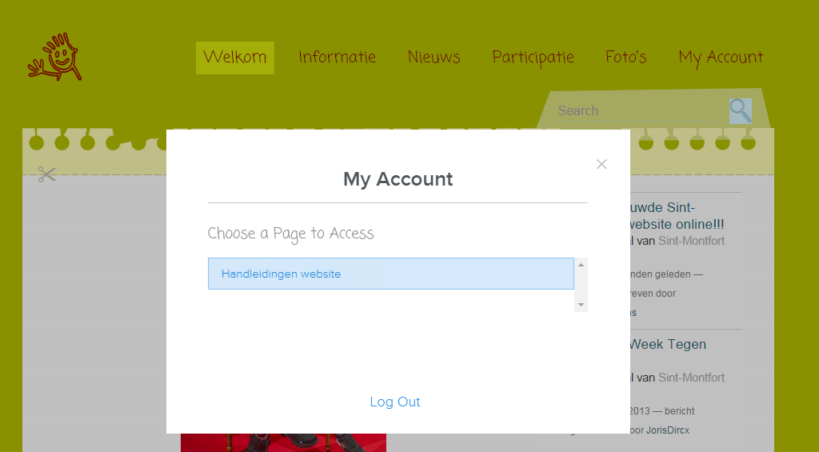
Open het .exe bestand en installeer de software. Het programma is gratis.

Resizen van foto’s
- Open de map met de foto’s erin die u wilt verkleinen en selecteer de foto’s die u wilt verkleinen. (CTRL+A) = selecteer alles
- Beweeg de muis tot op een foto die geselecteerd is en klik op de rechter muistoets.
- Selecteer “Resize pictures” 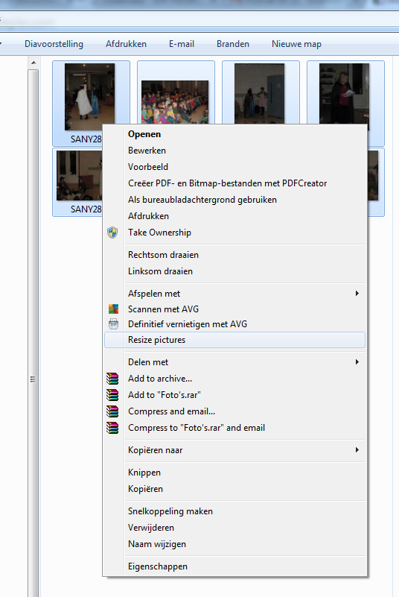
- Gebruik de volgende instellingen: 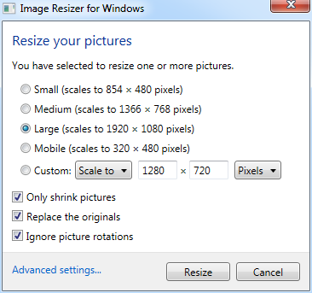
  - Large (scales to 1920 x 1080 pixels)
  - Only shrink pictures (Verkleint enkel de foto’s die groter zijn dan 1920 x 1080 pixels)
  - Replace the originals (Vervangt de originele bestanden door de verkleinde exemplaren, de originale bestanden worden naar de prullenbak verplaatst. Wenst u deze toch gewoon te behouden vink dan deze optie uit. De verkleinde bestanden worden in de zelfde map geplaatst dan de originele)
  - Ignore picture rotations
- Klik op “Resize”
- De afbeeldingen zijn nu verkleind en staan in dezelfde map. Ze kunnen nu sneller geupload worden naar de website.

Engelstalige help over Image Resizer:
https://imageresizer.codeplex.com/wikipage?title=Resizing&referringTitle=User%27s%20Guide

